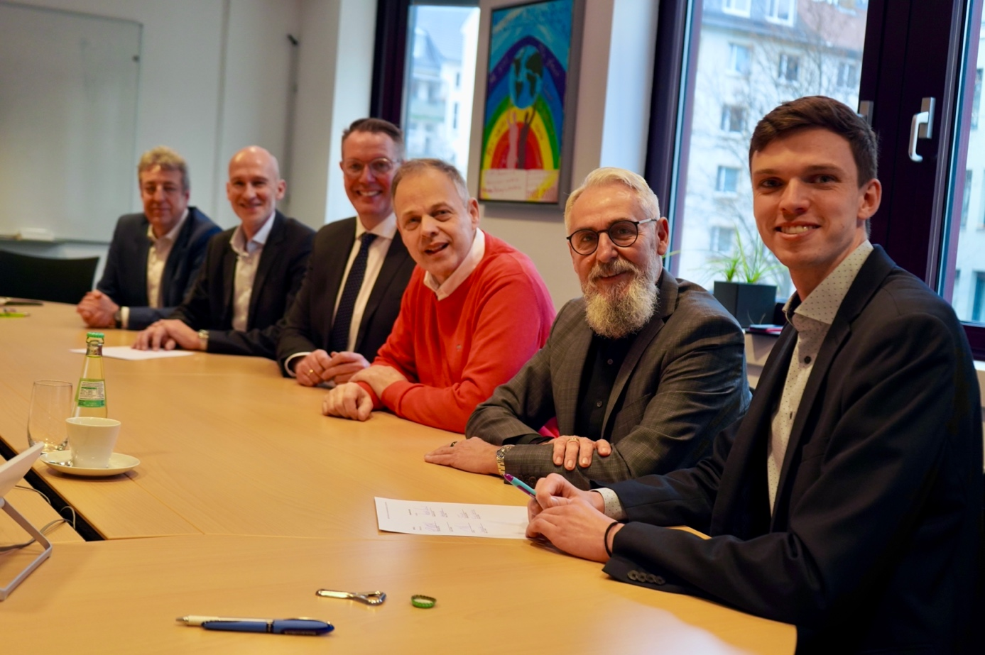

Absichtserklärung Nierstein

Copyright: Ministerium für Arbeit, Soziales, Transformation und Digitalisierung

Von rechts nach links:

* Sebastian Frings (GlasfaserPlus)
* Harald Weber (GlasfaserPlus)
* Stadtbürgermeister Nierstein Jochen Schmitt
* Digitalisierungsminister RLP Alexander Schweitzer
* Thorsten Volz (EWR)
* Oliver Lellek (EWR)